
AZ852
AX3000 CAT12 4G CPE Router

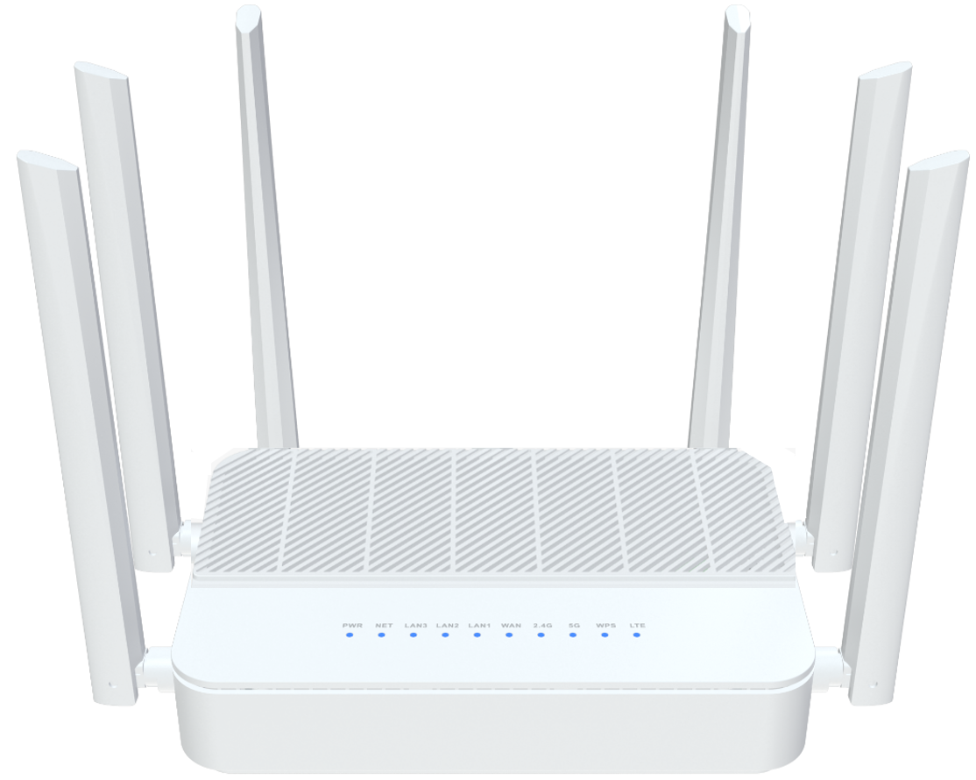
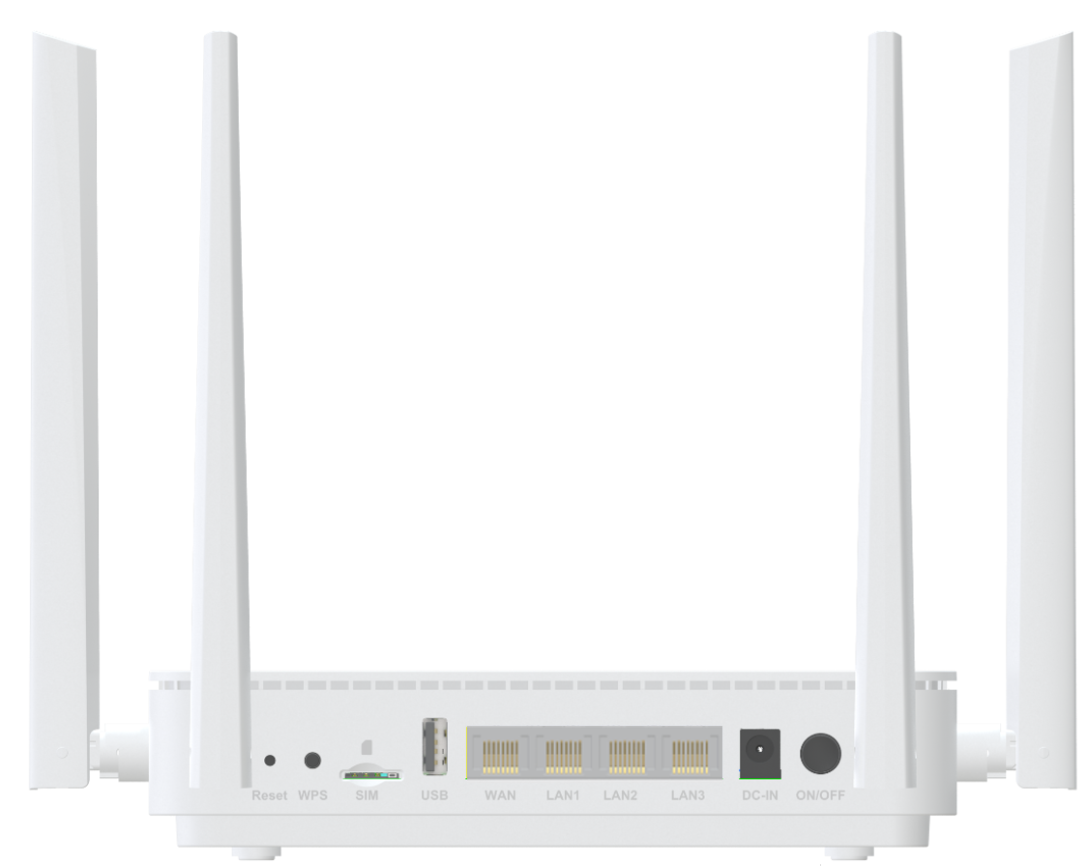

 产品概述
AZ852是一款双频并发AX3000 CPE设备，配备Cat12 4G调制解调器，在保持与IEEE 802.11b/g/n和IEEE 802.11a
网络兼容的同时，已升级至最新的802.11ax标准技术。它是面向家庭住宅、宽带通信和小型SOHO的SOHO级网络
安全解决方案。

产品特性
● 1x 10/100/1000BASE-T 以太网 RJ45 WAN 口；
● 3x 10/100/1000BASE-T 以太网 RJ45 LAN 口；
● 支持802.11ax 2T2R，速度高达574Mbps；
● 支持802.11ax 2T3R，速度高达2402Mbps；
● 支持LTE CAT12，上行速度高达150Mbps，下行速度高达600Mbps；
● 支持一个USB2.0接口；


规格参数
AZ852 规格
芯片型号l | MT7981BA +MT7976CN+MT7531AE+CAT12 LTE Module(SIM7912E)
存储 | NAND FLASH 1Gbit(128MB)/DDR3 2Gbit（256MB）
Wi-Fi 芯片 | 2.4G&5G: MT7976CN
蜂窝频段 | LTE-FDD: B1/B3/B5/B7/B8/B20/B28/B32  LTE-TDD: B38/B40/B41/B42/B43/B48  WCDMA: B1/3/5/8
Wi-Fi 速率 | 2.4G:802.11b/g/n/ax@574Mbps  5G:802.11/a/n/ac/ax@2402Mbps
接口 | WAN: 1* 10/100/1000Mbps auto MDI/MDI-X RJ-45 ports  LAN: 3* 10/100/1000Mbps auto MDI/MDI-X RJ-45 ports  1*nano sim card  1*USB2.0  1*DC JACK
无线频段 | 2.4 GHz频段40MHz和5 GHz频段160MHz
天线 | Wi-Fi：2根3dBi外置双频全向天线  1根3dBi内置5G全向天线  LTE：4根3dBi外置全向天线
按键 | WPS，Reset，Power on/off
LED 指示灯 | Power, NET, LAN3, LAN2, LAN1, WAN, 2.4G,5G, WPS, LTE
电源 | DC 12V 2A
产品尺寸 | 180X120X42.2 mm (长X 宽X 高)
工作环境 | 工作温度: 0°C—40°C；  工作湿度: 10—90%
WAN 连接 | 支持DHCP、PPPoE和静态IP地址三种上网模式
无线功能 | Wi-Fi基本功能，Wi-Fi高级功能，访客网络，简易MESH
无线加密 | WPA/WPA2, WPA2, WPA3
管理功能 | WEB/TR069/SSH
系统维护 | 设备管理、配置管理、升级管理、日志功能、状态统计、重启/重置
高级功能 | 防火墙，虚拟服务器，IPv6，UPnP
认证 | 符合CE认证

